SPRAWOZDANIE

Zajęcia: Analiza Procesów Uczenia

Prowadzący: prof. dr hab. Vasyl Martsenyuk

Laboratorium 6

14.11.2023
Temat:​ Funkcje aktywacji w sieciach neuronowych
Wariant 1

Jarosław Waliczek

Informatyka II stopień,

stacjonarne,

2 semestr,

Gr.2

- Polecenie: Poprowadzić badania funkcji aktywacji zgodnie z wariantem zadania z użyciem Python. Obliczyć gradient funkcji. Wyświetlić funkcję wraz z gradientem na jednym wykresie. We wniosku opisać zagadnienia w których używają daną funkcję aktywacji.

- Wprowadzane dane:

Wykorzystałem dane z wariantu 1 w celu obliczenia gradientu funkcji oraz wyświetlenia wykresu.

- Wykorzystane komendy:

import numpy as np
import matplotlib.pyplot as plt

# Funkcja sigmoidalna
def sigmoid(x):
return 1 / (1 + np.exp(-x))

# Gradient funkcji sigmoidalnej
def sigmoid_gradient(x):
return sigmoid(x) * (1 - sigmoid(x))

# Zakres danych x
x = np.linspace(-7, 7, 200)

# Obliczamy wartości funkcji sigmoidalnej i jej gradientu
sigmoid_values = sigmoid(x)
sigmoid_gradient_values = sigmoid_gradient(x)

# Tworzymy wykres
plt.figure(figsize=(8, 6))
plt.plot(x, sigmoid_values, label='Sigmoid')
plt.plot(x, sigmoid_gradient_values, label='Gradient Sigmoid')
plt.legend()
plt.xlabel('x')
plt.ylabel('Wartość')
plt.title('Funkcja Sigmoidalna i jej Gradient')
plt.grid(True)
plt.show()

4. Wynik działania:

rzuty ekranu:

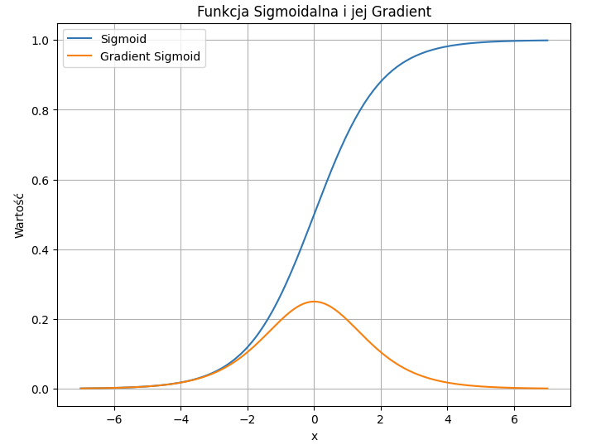

- Wnioski:​ Funkcja aktywacji jest ważnym elementem w sieciach neuronowych i jest używana w różnych kontekstach w zależności od rodzaju sieci i jej zastosowania.

Repo: https://github.com/Jaro233/MK

